宜蘭縣辦理108年防制學生藥物濫用校園宣講活動照片
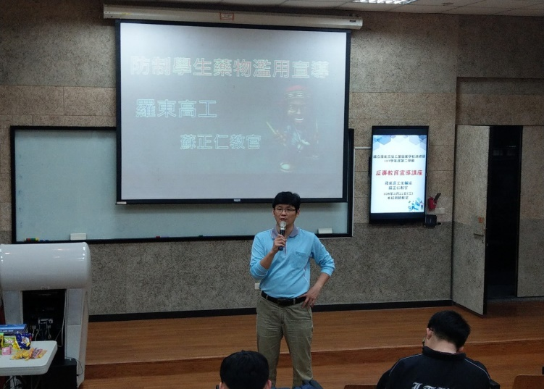  照片 | 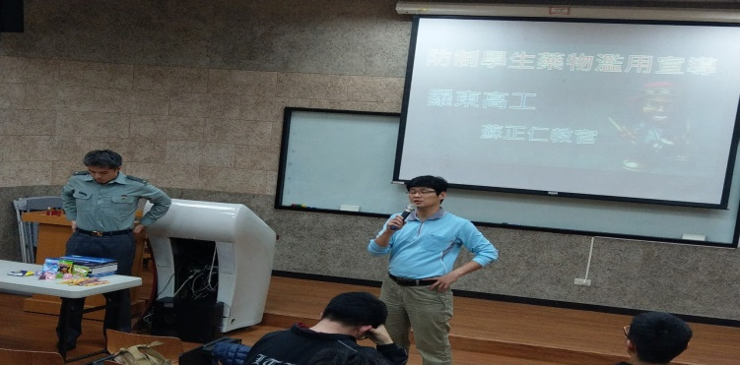  照片
說明:進修部林主任主持本次宣導活動 | 說明:進修部林主任介紹講師蘇教官
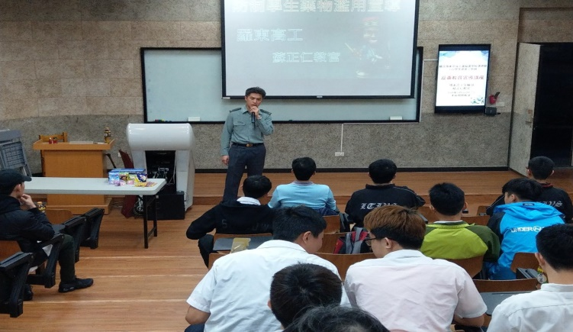  照片 | 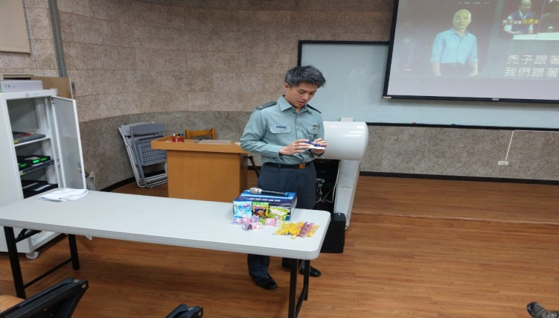  照片
說明:蘇教官說明防制學生藥物濫用事譴 | 說明:利用各試教材與學生互動
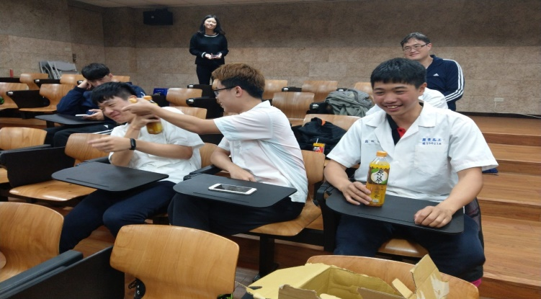  照片 | 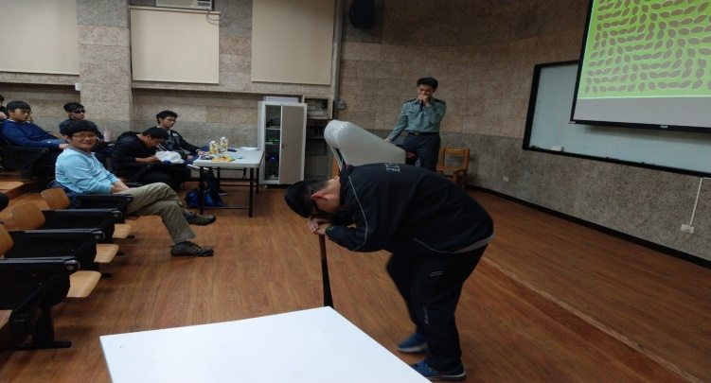  照片
說明:傳遞各級毒品香水體驗 | 說明:利用旋轉方式使學生體驗迷幻的情境
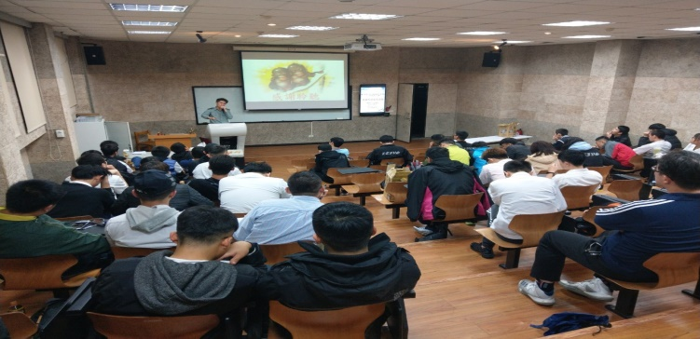  照片 | 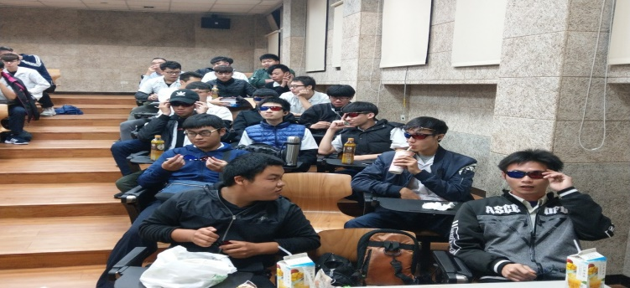  照片
說明:全體師生認真聆聽 | 說明: 利用3D眼鏡使學生體驗迷幻的情境

